FLUIDA DINAMIS

Oleh :
Putri Asnaul Karimah
2013022014

Mata Kuliah :
Mekanika

Dosen Pengampu :
Drs. I Dewa Putu Nyeneng, M.Sc.
Dr. Doni Andra, S.Pd., M.Sc.



PROGRAM STUDI PENDIDIKAN FISIKA
JURUSAN PENDIDIKAN MATEMATIKA DAN ILMU PENGETAHUAN ALAM
FAKULTAS KEGURUAN DAN ILMU PENDIDIKAN
UNIVERSITAS LAMPUNG
2021
- Pengertian Fluida Dinamis
Fluida dinamis adalah fluida yang mengalami perpindahan bagianbagiannya. Pokok-pokok bahasan yang berkaitan dengan fluida bergerak, antara lain, viskositas, persamaan kontinuitas, hukum Bernoulli yang membahas tekanan pada fluida yang bergerak, dan penerapan hukum Bernoulli.
- Ciri-ciri Fluida Dinamis
- Tidak Kompresibel, apabila fluida diberi tekanan maka volumenya tidak mengalami suatu perubahan.
- Tidak Mengalami Gesekan, saat mengalir, gesekan fluida dengan dinding dapat diabaikan.
- Alirannya Stasioner, setiap komponen fluida mempunyai arah aliran tertentu & tidak terjadi turbulensi (pusaran-pusaran).
- Alirannya Tunak, setiap aliran fluida mempunyai kecepatan yang konstan terhadap waktu.
- Jenis – Jenis Fluida Dinamis
Aliran Fluida terbagi menjadi 2 jenis, yaitu :
- Aliran Laminer
adalah aliran dimana komponen fluida dapat meluncur bersama dengan paket fluida yang berada disebelahnya, tetapi setiap jalur komponen fluida itu tidak berseberangan dengan jalur lainnya. Aliran laminer yaitu aliran ideal yang terjadi pada aliran fluida pada kecepatan rendah.
- Aliran turbulen
Adalah aliran dimana komponen fluida tidak dapat meluncur bersamaan dengan paket fluida yang berada disebelahnya, tiap jalur komponen fluida bisa bersebrangan dengan jalur lainnya. Aliran turbulen ditandai dengan adanya pusaran-pusaran air (vortex atau turbulen) & terjadi jika kecepatan alirannya tinggi.
- Debit
Debit adalah jumlah volume fluida yang mengalir dalam satuan waktu (umumnya per detik)
$$Q=\frac{v}{t}$$
$$Q=Av$$
Keterangan :
Q = debit (m3/s)
V = volume (m3)
T = waktu (s)
A = luas penampang (m2)
V = kecepatan aliran (m/s)
- Viskositas
Viskositas merupakan ukuran kekentalan fluida yang menyatakan besar kecilnya gesekan di dalam fluida. Makin besar viskositas suatu fluida, makin sulit suatu fluida mengalir dan makin sulit suatu benda bergerak di dalam fluida tersebut. Viskositas zat cair dapat ditentukan secara kuantitatif dengan besaran yang disebut koefisien viskositas (η). Satuan SI untuk koefisien viskositas adalah Ns/m2 atau pascal sekon (Pa s). Apabila suatu benda bergerak dengan kelajuan v dalam suatu fluida kental yang koefisien viskositasnya η , maka benda tersebut akan mengalami gaya gesekan fluida sebesar Fs = k η v. Dengan k adalah konstanta yang bergantung pada bentuk geometris benda. Berdasarkan perhitungan laboratorium, pada tahun 1845, Sir George Stoker menunjukkan bahwa untuk benda yang bentuk geometrisnya berupa bola nilai k = 6$π$R. Bila nilai k dimasukkan ke dalam persamaan, maka diperoleh persamaan yang dikenal sebagai hukum Stokes.
$$F_{s}=6πη Rv$$
Keterangan:
Fs : Gaya gesekan stokes
η : Koefisien viskositas fluida (Pa s)
R : Jari-jari bola (m)
v : Kelajuan bola (m/s)

Perhatikan Gambar
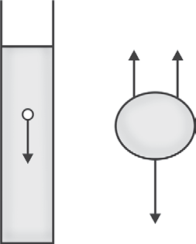

Sebuah bola dijatuhkan dalam sebuah fluida. Gaya-gaya yang bekerja pada bola adalah gaya berat
w, gaya apung Fa, dan gaya lambat akibat viskositas atau gaya stokes Fs. Ketika dijatuhkan, bola bergerak dipercepat. Namun, saat kecepatannya bertambah gaya stokesnya juga bertambah. Akibatnya, pada suatu saat bola akan mencapai keadaan seimbang sehingga bergerak dengan kecepatan konstan. Kecepatan ini disebut kecepatan terminal. Pada kecepatan terminal, resultan yang bekerja pada bola sama dengan nol. Misalnya sumbu vertikal ke atas sebagai sumbu positif, maka pada saat kecepatan terminal tercapai berlaku berlaku persamaan berikut.
$$ΣF=0$$
$$F_{a}+F_{s}=w$$
$$ρ_{f} V_{b} g+6π η R V_{T}= ρ_{b}V_{b} g$$
$$6π η R V_{T}=ρ_{b}V_{b} g- ρ_{f} V_{b} g$$
$$6π η R V_{T}=g V_{b}(ρ_{b}-ρ_{f} )$$
$$V_{T}=\frac{g V_{b}(ρ_{b}-ρ_{f} ) }{6π η R }$$
- Teorema Tricelli
Teorema Toricelli adalah sebuah Fenomena air menyembur keluar dari sebuah lubang tangki air. Besarnya suatu energi kinetik air yang menyembur keluar dari lubang tangki air sama dengan besarnya energi potensial. Karena itu, maka kecepatan air yang menyembur pada lubang yaitu sama seperti air yang jatuh bebas dari batas ketinggian air. Sebab semakin besar perbedaannya antara ketinggian lubang dari batas ketinggian air, maka akan semakin cepat semburan airnya.

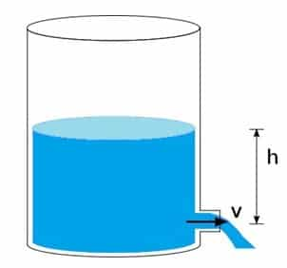
$$v= √2gh$$
$$x=2\sqrt{hH}$$
$$t= \sqrt{2}H/g$$
Keterangan :
V : adalah kecepatan keluar cairan dari lubang
H : adalah jarak tempat jatuh cairan (tanah) ke lubang bocor
X : adalah jarak mendatar jatuhnya cairan
T : adalah waktu yang diperlukan cairan menyentuh tanah
H : adalah jarak permukaan cairan ke lubang bocor

- Persamaan Kontinuitas
Persamaan kontinuitas adalah suatu persamaan yang menghubungkan kecepatan fluida dalam satu tempat ke tempat yang lainnya. Sebelum menurunkan suatu hubungan, sebaiknya harus memahami beberapa istilah aliran fluida. Garis aliran dapat diartikan sebagai jalur aliran fluida ideal (aliran lunak). Garis singgung berada pada suatu titik pada garis yang memberikan arah kecepatan pada aliran fluida.Garis aliran fluida tidak berpotongan antara satu dan lainya. Tabung air adalah kumpulan dari garis-garis aliran.
$$Q_{1}=Q_{2}$$
$$A_{1}v_{1}=A_{2}v_{2}$$
Keterangan :
A = Luas Penampang (m²)
V = Kecepatan Aliran (m/s)

- Persamaan Bernoulli
Hukum Bernoulli adalah hukum yang berlandaskan, pada hukum kekekalan energi dan dialami pada aliran fluida. Hukum ini menyatakan jumlah tekanan (p), tekanan energi kinetik per satuan volume, & energi potensial per satuan volume, mempunyai nilai sama di setiap titik sepanjang suatu garis arus tersebut.
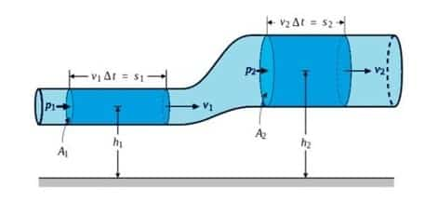
$$P+\frac{1}{2} ρv_{2}+ ρgh=Konstan$$
$$P_{1}+\frac{1}{2}ρv_{12}+ ρgh_{1}=P_{2}+\frac{1}{2}ρv_{22}+ρgh_{2}$$
Keterangan :
P adalah tekanan (Pascal = Pa = N/m²)
ρ adalah massa jenis fluida; cairan ataupun gas (kg/m3)
g adalah percepatan gravitasi (m/s²)

